平成30年度税制改正に向けた
地方消費税の清算基準の見直しに関する提言

大阪府

地方消費税は、最終消費者が実質的な負担者となる税である。税の最終負担者である消費者が消費を行った地域に税収を帰属させるため、都道府県間で清算を行っている。
また、地方消費税の「地方税」としての意義は、地方団体が域内における消費活動を活性化させれば、それが税収に反映される点にある。

地方消費税の清算基準については、平成27年度及び平成29年度の税制改正により、小売年間販売額及びサービス業対個人事業収入額から、一定の項目を除外するとともに、代替指標について、人口の割合を引き上げ、従業者数の割合を引き下げる見直しが行われた。さらに、平成29年度与党税制改正大綱において、「平成30年度税制改正に向けて、地方消費税の税収を最終消費地の都道府県により適切に帰属させるため、地方公共団体の意見を踏まえつつ、統計データの利用方法等の見直しを進めるとともに、必要に応じ人口の比率を高めるなど、抜本的な方策を検討し、結論を得る。」とされている。

大阪府としては、将来的には統計調査方法の工夫や消費に関するデータの活用なども含め、都道府県ごとの消費額を正確にとらえる方策を検討していくべきと考えるが、当面の対応として、現行の統計を活用した見直しについて、次のとおり提言する。

関係方面におかれては、平成30年度税制改正に向けて、本提言を踏まえた検討を進められ、より適切な清算基準を構築されたい。

平成２９年８月

大阪府知事 松井 一郎

提 言

１ 統計カバー率を高める
（１）小売年間販売額に新設事業所を追加する補正を加える。
（２）平成２９年度税制改正で除外した「通信販売・インターネット販売」の額を小売年間販売額に加える。（下記２（１）①により補正）
（３）上記（１）及び（２）により、統計カバー率は現行の71.5％から78.3％に上昇するが、これまでの経緯や課税ベースが年度によって変動することに鑑み、統計のウェイトは、現行の75％のままとする。

２ 小売の販売と消費のずれを補正する≪需要側の統計の活用≫
（１）小売に係る都道府県ごとの消費額は、次の①及び②を合算した額とする。
① 商業統計の小売年間販売額について、上記１（２）で加えたもののうち、販売形態が「無店舗型」の額を、需要側のデータである全国消費実態調査の小売消費額の都道府県別割合で按分した額
② 上記①の販売形態が「無店舗型」の額を控除した小売年間販売額を、同小売年間販売額の都道府県別割合と全国消費実態調査の小売消費額の都道府県別割合を平均した割合で按分した額
（２）サービスに係る都道府県ごとの消費額は、経済センサス活動調査のサービス業対個人事業収入額の都道府県別額とする。（現行どおり）

３ 代替指標の位置づけを明らかにする≪小売とサービスに区分≫
（１）全国消費実態調査から推計した小売関係支出とサービス関係支出を参考に、地方消費税の清算基準となる消費に相当する額について、小売に係る額を６割、サービスに係る額を４割とする。
（２）小売とサービスそれぞれについて、消費に相当する額のうち、統計でカバーできない部分を代替指標で按分する。（上記２（１）の総額及び（２）の総額の合算額の15分の3を小売の代替指標で、同１５分の２をサービスの代替指標で按分する。）
① 小売は夜間人口と昼間人口の都道府県別割合を平均した割合で按分する。
② サービスはサービス業に従事する従業者数で按分する。

≪イメージ図≫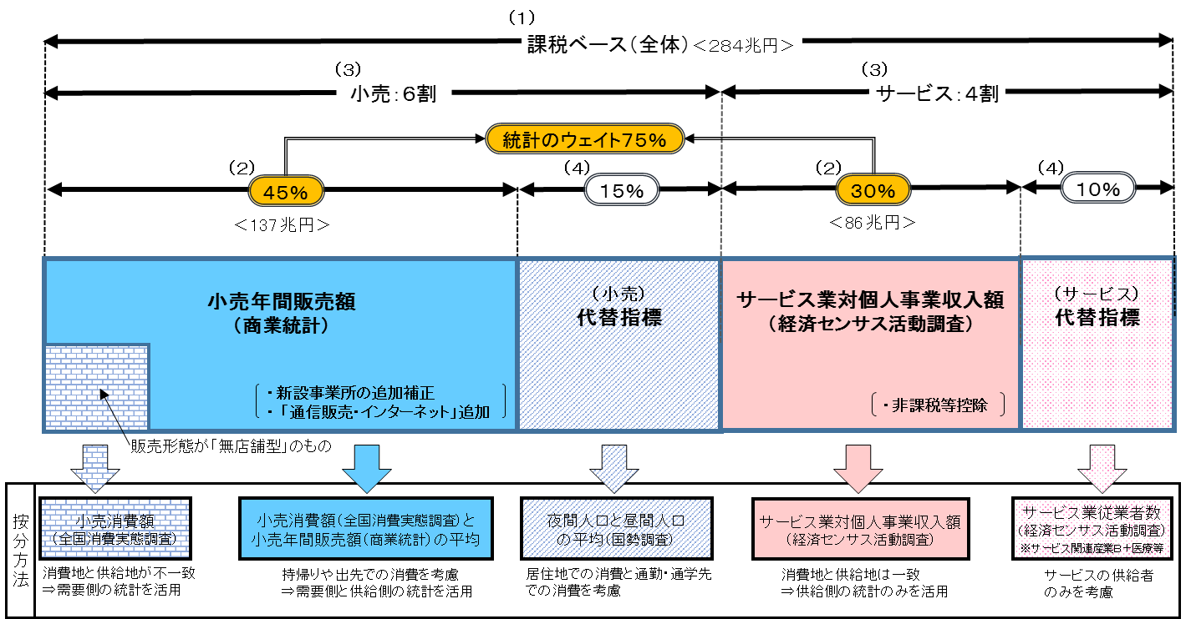
（１）課税ベース（全体） ＝ 284兆円
10.8兆円（平成25年度決算）÷0.04（消費税率）＝270.7兆円
270.7兆円×1.05（消費税・地方消費税を加算）＝284兆円

（２）「小売」、「サービス」について、統計（悉皆調査）カバー率をもとに、清算基準に用いる統計のウェイトを根拠づけ
その際、①小売年間販売額に新設事業所の追加補正、②「通信販売・インターネット」に係る小売年間販売額を追加
⇒ 【小 売】統計カバー率 137兆円/284兆円 ＝ 48.2％ （ウェイト 45％）
【サービス】統計カバー率 86兆円/284兆円 ＝ 30.1％ （ウェイト 30％）

（３）需要側の統計（サンプル調査）である全国消費実態調査における支出区分から、「小売」と「サービス」の割合を算定
⇒ 【小 売】 ： 【サービス】 ＝ ６ ： ４

（４）「小売」、「サービス」各々について、統計でカバーできない部分を代替指標とする。
⇒ 【小 売】 60％－45％＝15％（ウエイト）
【サービス】 40％－30％＝10％（ウエイト）

（５）各区分に応じた按分方法を用いて、都道府県別の「消費に相当する額」を算出

≪参考≫現行の清算基準
【課題】
■ 商業統計の調査方法の変更により新設事業所に係る小売年間販売額が捕捉されなくなっている。
■ 供給側の統計のみを使用しているため、小売に係る地方消費税が販売地のみに帰属している。
■ 代替指標の意味・割合の根拠が曖昧になっている。
■ 社会保障財源だから人口配分という議論が一部にある。

